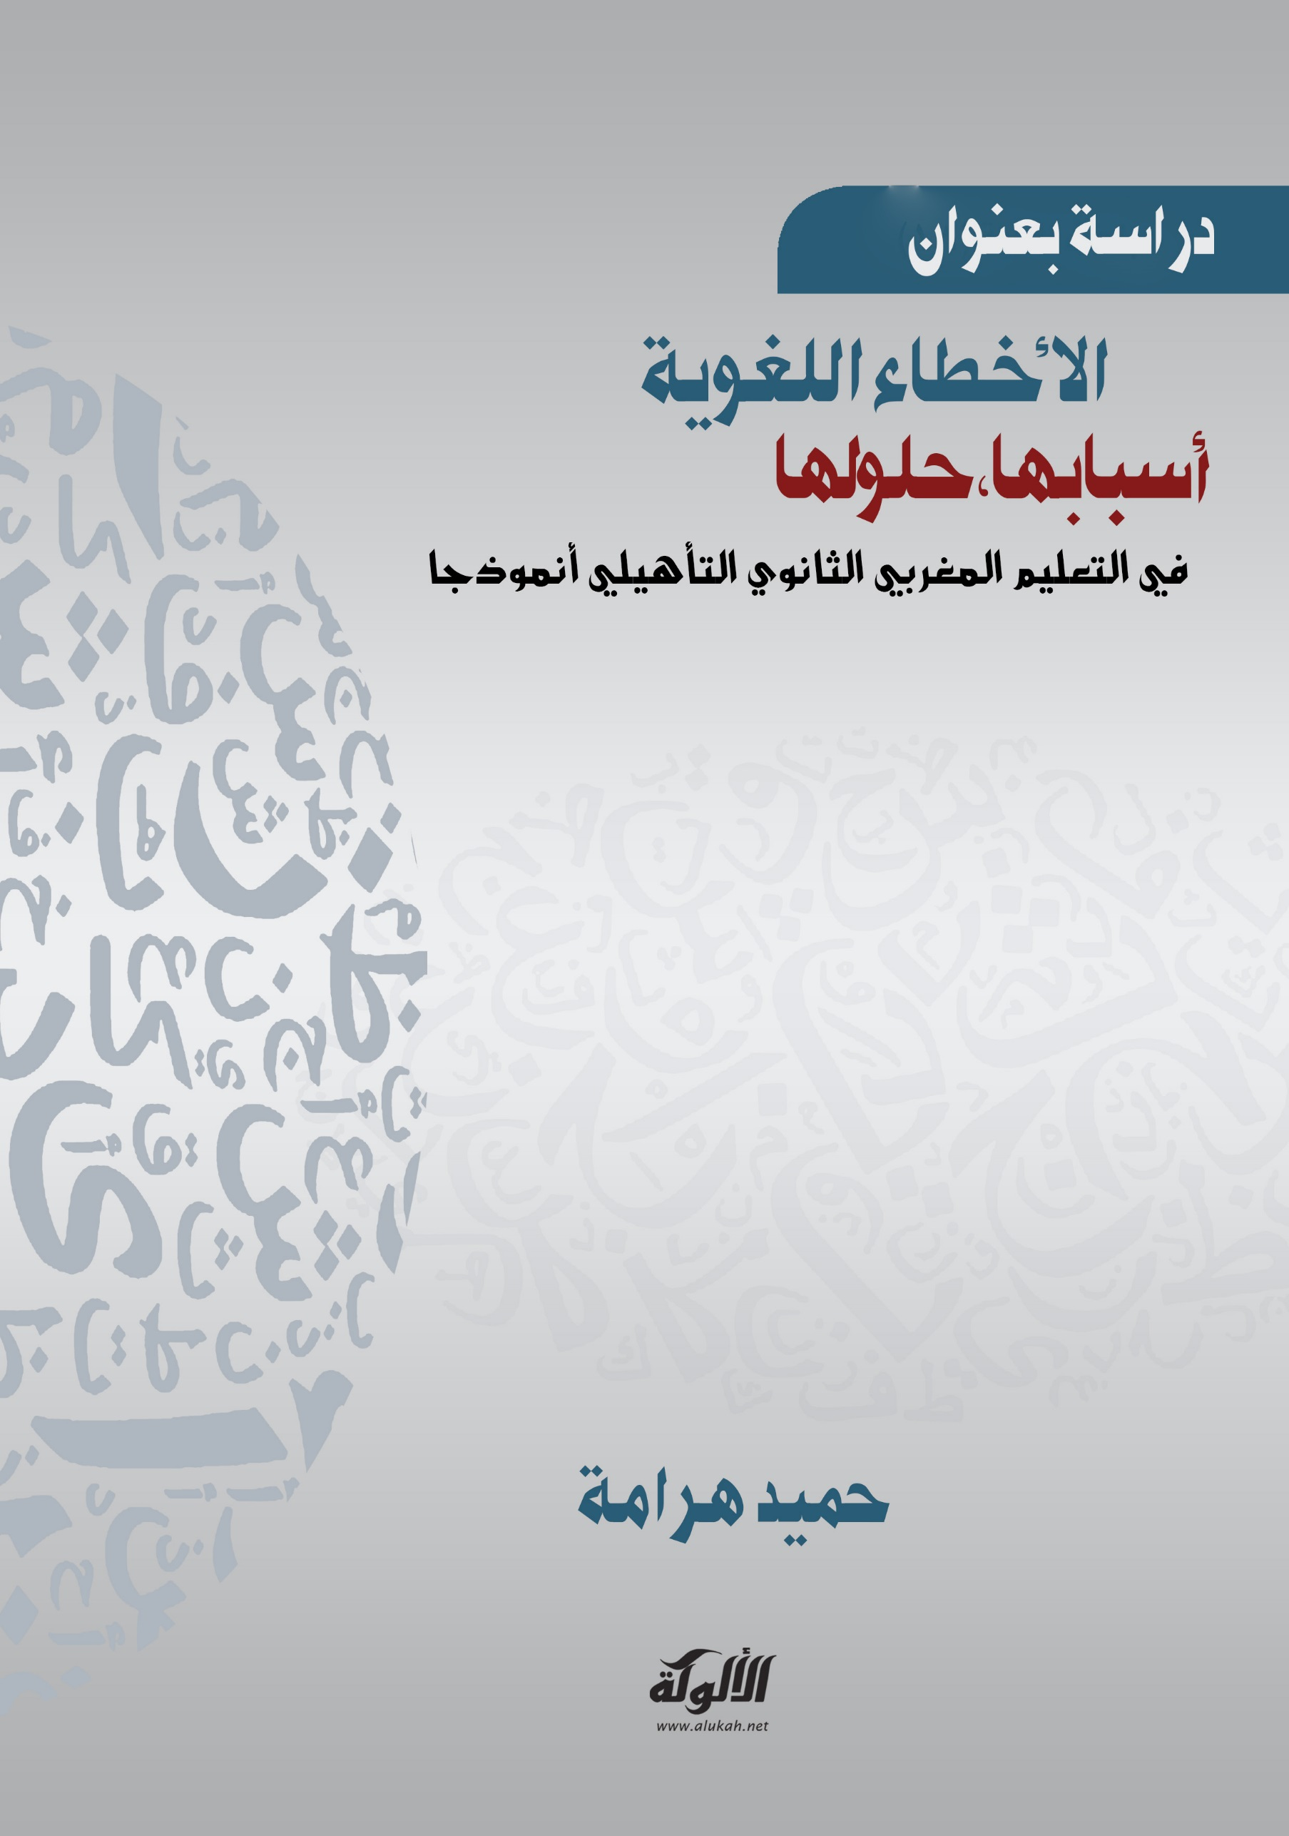

دراسة بعنوان:

الأخطاء اللغوية

أسبابُها، حلولها، في التعليم المغربي

الثانوي التأهيلي أُنموذجًا

من إعداد وإنجاز:
حميد هرامة

تقديم:
أبرزت نتائج التقويم التشخيصي في بداية الموسم، في مادة اللغة العربية، ضعف كبير لدى متعلمي ومتعلمات السلك الثانوي التأهيلي، وهذا الضعف لوحظ أثناء تصحيح أوراق المتعلمين والمتعلمات، ولوحظ كذلك في بداية الأسبوع الأول والثاني من العمل معهم. فالكثير منهم يعاني من مشاكل في الإعراب والصرف، ناهيك عن الأخطاء الإملائية المترسخة في أذهانهم، وغياب الجرأة والتعامل مع السبورة.
وللوقف على أسباب هذا الضعف المنتشر بين أوساط المتعلمين والمتعلمات ارتأينا أن نتناول هذه الظاهرة بالدراسة والتحليل بغاية تشخيص الداء واقتراح حلول لتجاوزه وتسهيل الطريق أما المدرسين وتذليل الصعوبات المعترضة للمتعلمين والمتعلمات.
ولكي تتخذ هذه الدراسة طابعاً علمياً وواقعياً اقترحنا أن نوزع استمارات على المتعلمين والمتعلمات والمدسين والمدرسات، وتتضمن هذه الاستمارات أسئلة متعلقة بالظاهرة وبالأسباب الكامنة وراءها وإمكانية اقتراح حلول مناسبة لها تساعد على تجاوز هذه المعضلة المتعلقة بمكون علوم اللغة.
قبل الخوض في هذه التجربة حاولنا البحث قدر المستطاع عن بعض الدراسات التي سبقت معالجة هذه القضية إلا أننا لم نتوفق في الحصول ولو على نسخة واحدة، وهذا راجع إما لانعدام الدراسة في هذا الجانب وإما لكون هذه الدراسات لم تنشر، وأكد لي أستاذ جامعي بأنه أشرف على أطروحة دكتوراه دولة درست بشكل عام الأخطاء اللغوية الواردة في الكتاب المدرسي.
وهناك دراسات أقيمت حول الأسباب الكامنة وراء تدريس علم العروض بشكل خاص سواء في المغرب أم خارج المغرب، وحاولت أن تقترح بعض الحلول لتجاوز إشكال تدريس علم العروض في المدرسة المغربية. واقتصرت هذه الدراسة على دراسة حالات معينة في أوساط التعليم المغربي المنادي بتحقيق الكفايات.

1- مفاهيم

1-1 مفهوم علوم اللغة.
المقصود بعلوم اللغة كل مكونات اللغة العربية من نحو وصرف وبلاغة، وهي ما تُسمى بعلوم الآلة؛ لأنها الوسيلة الوحيدة التي تُسعف الباحث أثناء عملية الاشتغال، وبها يتم رفع اللبس في أي إشكال وقع للباحث، وبها يستطيع المرء ضبط كتاباته. وحظيت علوم اللغة بمكانة كبيرة منذ القديم، مما جعلَ العلماء يهتمون بها ويدرسون بعض علومه مجتمعة، مثل النحو والصرف اللذان لا ينفصلان في الكتب القديمة. والبلاغة التي تناولها النحاة القدامى مجتمعة ولم يتم التمييز بين علومها إلا مع السكاكي في القرن السادس الهجري.
وتمَّ توزيع علوم اللغة حسب المراحل التعليمية بين مكون علوم اللغة في المرحلة الثانوية التأهيلية، يتلقى المتعلمون دروس علم البلاغة بمباحثه الثلاث، علم البيان:( التشبيه والاستعارة والمجاز والكناية)، وعلم المعاني (الأساليب الخبرية والإنشائية، والتقديم والتأخير، والفصل والوصل)، وعلم البديع (الطباق، الجناس، المقابلة، التضمين،)، وعلم العروض
(الكتابة العروضية، التفاعيل، البحور الشعرية)، هذا بالنسبة للشعبة الأدبية أما بالنسبة للشعبة العلمية يتم تدريس كذلك مباحث من علم النحو والصرف. وفي المرحلة الثانوية الإعدادية يتلقى المتعلمون الدرس اللغوي (النحو والصرف). وكذلك في المرحلة الابتدائية يتلقى المتعلمون مداخل في علم والصرف والإملاء، وتُوَزَعُ إلى درس التراكيب ودرس الصرف والتحويل ودرس الإملاء. ويتم مراعاة مبدأ التدرج في هذه المرحلة ليتوصل المتعلم إلى القاعدة المنظمة لأي درس على حدة.

2-1ديدكتيك علوم اللغة.
يختلف ديدكتيك مكون علوم اللغة بحسب كل مرحلة على حدة، ففي المرحلة الابتدائية" تقدم ظاهرتان تركيبيتان وظاهرتان صرفيتان في الأسبوعين الأول والثاني، وتُقَوَمَانِ في الأسبوع الثالث بواسطة نص للشكل يُضبط بالحركات في حصة التراكيب. كما تستثمر في حصة الصرف تمارين كتابية في التراكيب والصرف". وفي المرحلة الإعدادية" يستهدف هذا الدرس تعرف التلاميذ بعض الظواهر اللغوية من حيث بنياتها الصرفية والتركيبية والصوتية والدلالية من جهة، ومن جهة أخرى تزويدهم ببعض الآليات التي يوظفونها في قراءة النصوص أو إنتاجها. وتجدر الإشارة هنا إلى ضرورة الوعي بأشكال التواصل داخل الدرس اللغوي، إذ يفترض أن يتحرر الأستاذ من دوره المركزي في تقديم المعرفة اللغوية، وذلك باستدراج المتعلمين إلى وصف الظاهرة في مستوياتها البسيطة، للانتقال بهم بعد ذلك إلى استخلاص المفاهيم الواصفة لها".أما في المرحلة الثانوية التأهيلية" تقوم منهجية علوم اللغة على خطوات وعناصر واصفة للنشاط التربوي، الهادف إلى قراءة النصوص وتحليلها لغويا في ضوء علوم اللغة وقواعدها ومبادئها من أجل خدمة الأهداف الرامية إلى تنمية الحس الجمالي والتذوق الفني لدى التلاميذ، وصقل قدراتهم التعبيرية نطقا وكتابة. بناء على هذه المقاصد فإن منهجية علوم اللغة تعتمد على المقومات الآتية:
- أساليبها: ينطلق الأستاذ في درس علوم اللغة من مصادر مساعدة؛
- النص الرئيسي الذي درسه التلاميذ باعتباره منطلقا لعملية الوصف ومرجعا قد يعود إليه الأستاذ بعد الانتهاء من دراسة الظاهرة للدعم والتثبيت.
- نصوص مساعدة تغطي عناصر الظاهرة المدروسة التي لم ترد في النص الرئيسي، وهي نصوص مرتبطة بموضوع الدرس.
- خطواتها: ترتكز منهجية علوم اللغة على أربع خطوات هي:
- قراءة النص الرئيس أو المساعد اللغوي قراءة فاحصة.
- وصف الظاهرة اللغوية المدروسة وتحليلها لاستنباط المبادئ أو القواعد أو النتائج أو الإشكاليات عن طريق الاستقراء والمقارنة.
- إنجاز تطبيقات على الظاهرة المدروسة قصد ترسيخها والوقوف على حدودها، وتوظيفها في إنتاجات شخصية.
- استثمار معطيات درس علوم اللغة أثناء القراءة المنهجية وفي درس التعبير والإنشاء.
وتجدر الإشارة إلى أن مفاهيم علوم اللغة ينبغي ألا تظل معزولة على أنساقها الخاصة، فهي لا تُفهم إلا من خلال استحضارها، ولذلك كان من المفيد الاعتماد على النصوص كلما تأتى ذلك لإدراك الظاهرة اللغوية في بُعدها النظري والتطبيقي، توخيا لمد الجسور بين اللغتين الواصفة والموصوفة واستثمار التفاعل القائم بينهما".

تمهيد:
بيَّنت نتائج الاختبار التشخيصي التي أجراها أستاذ مادة اللغة العربية لتلاميذ وتلميذات الثانوي التأهيلي في مادة اللغة العربية بمختلف مكوناتها (النصوص، علوم اللغة، الإنشاء) عن مشاكل جمّة تقف حاجزًا منيعا أمام المتعلمين والمتعلمات في هذه المادة الحيوية. وتتجلى المشاكل بشكل كبير في مكون علوم اللغة بمختلف علوم سواءً أتعلق الأمر بعلم البلاغة أم بعلم النحو أم بعلم الصرف، وشملَ هذا الاختبار تلاميذ من مختلف المستويات الجذوع المشتركة الأدبية والعلمية والسنة الأولى بكالوريا آداب وعلوم إنسانية، وكذا السنة الأولى بكالوريا علوم تجريبية. وجاء هذا المشروع للبحث في الأسباب الكامنة وراء هذا التخلف والتراجع في مكون علوم اللغة، وكذا البحث عن حلول واقتراحات لتجاوز هذه المعضلة الكبيرة المجتاحة للمنظومة التعليمية المغربية. وقد انطلقنا في هذا البحث من الأوراق التي اعتمدناها اختبارا تشخيصيا للمتعلمين والمتعلمات عن طريق التصحيح والتحليل والتصنيف، وبناءً على هذه النتائج المصنفة في أوراق المتعلمين والمتعلمات، قمنا بصياغة استمارة تسعى إلى معرفة أسباب الضعف، ووزعناها على المتعلمين والمتعلمات بطريقة عشوائية، وكذا وجهنا استمارة إلى الأساتذة والأستاذات تسألهم فيها عن أسباب التراجع، واقتراح بعض الحلول لتجاوز هذا التراجع الملحوظ.

الفقرة الأولى: طبيعة المشاكل وأسبابُها.

1-1 طبيعة المشاكل في مكون علوم اللغة.
أخطاء صرفية |  |  | أخطاء نحوية إملائية |  |  | أخطاء علم البلاغة.
الجنس | العدد | النسبة  المئوية | الجنس | العدد | النسبة  المئوية | الجنس | العدد | النسبة  المئوية
متعلم | 14 | 70% | متعلم | 20 | 44% | متعلم | 06 | 30%
متعلمة | 08 | 32% | متعلمة | 25 | 55% | متعلمة | 17 | 68%

يتضمن هذا الجدول عيّنة من متعلمي ومتعلمات ثانوية ابن رشد التأهيلية، التابعة للمديرية الإقليمية النواصر، جماعة دار بوعزة، ملحقة الرحمة، دوار أولاد أحمد، الذين اجتازوا الاختبار التشخيصي في مادة اللغة العربية، وهذه العيّنة متنوعة ضامة متعلمي من الجذع مشترك آداب وعلوم والسنة أولى بكالوريا آداب وعلوم إنسانية. تمَّ التركيز في الاختيار أولا وبشكل كبير علة متعلمي ومتعلمات السنة أولى بكالوريا لكونهم درسوا علم البلاغة ومدخل لعلم العروض في الجذع مشترك آداب إضافة إلى دراستهم في المراحل السابقة علم النحو والصرف، وهم أبناء اللغة العربية لتوجههم الأدبي. أما بالنسبة للجذوع فكان الاختيار على حد المساواة، وذلك راجع إلى امتلاكهم نفس المعرفة ونفس المواضيع افتراضا، وثانيا لأنهم اجتازوا اختبارا تشخيصيا بنفس المواصفات أسئلة في النحو والصرف والإملاء في مرحلة التعبير والإنشاء.
وبناءً على نتائج الجدول أعلاه، يمكن أن نقول إن متعلمي التعليم الثانوي التأهيلي، وخصوصا السنة الأولى بكالوريا آداب وعلوم إنسانية يعانون من مشاكل كثيرة في علوم البلاغة سواء أتعلق الأمر بعلم البيان أم بعلم البديع، وهما العلمان اللذان تم التركيز عليهما في الاختبار التشخيصي، ويظهر ذلك جليا في الجدول، حيث تصل نسبة المشاكل إلى 30% في صفوف المتعلمين، وهي نسبة كبيرة مقارنة مع العدد الإجمالي للمتعلمين لا يتجاوز عددهم الإجمالي خمسة عشر تلميذا، وتصل نسبة المشاكل في صفوف المتعلمات من نفس المستوى وفي نفس العلم إلى 68%، وهي نسبة مقلقة جدا تطرح العديد من الأسئلة، من قبيل: ما أسباب هذا الضعف؟ وماهي العوامل المساهمة؟ وماهي الحلول المقترحة لتجاوز هذا الإشكال الكبير في علوم اللغة؟ وتجدر الإشارة إلى أن نسبة المتعلمات في القسم تصل إلى 61%، وهي نسبة تفوق نسبة المتعلمين الذين لا تتجاوز 38 %.
ومشاكل المتعلمين والمتعلمات في السنة الأولى بكالوريا تتركز بالأساس في علم البيان والبديع؛ لأنهما العلمان اللذان يتم التعرف عليهما ابتداء من الجذع المشترك آداب وعلوم إنسانية، ويعترضان المتعلمون والمتعلمات حتى في تحليل القصائد؛ لأنهما حاضران في أغلب القصائد الشعرية المقررة في كتاب المتعلم، وهو ملزم بالتعرف عليهما وتطبيقهما في القصائد بغية استخراج معاني القصيدة والتوصل إلى المعنى المقصود الذي دفع الشاعر إلى نظم قصيدته. ناهيك عن مشكل آخر يعترض متعلمو ومتعلمات السنة أولى بكالوريا آداب وعلوم إنسانية، ألا وهو مشكل علم العروض، من خلال عدم ضبط الكتابة العروضية، إذ لم نقل غياب الأبجديات الأولى لعلم العروض، وهو ما يجعل سير الدروس التعليمية في هذا المستوى تسير بشكل بطيء جدًا.
وبالنظر في الجدول أعلاه المتضمن للمعطيات الخاصة بالأخطاء النحوية والإملائية نلاحظ أن كل المتعلمين والمتعلمات يعانون من مشكل الأخطاء الإملائية والنحوية. فنسبة المتعلمين، هي: 44%، ونسبة المتعلمات، هي: 55%، وهي نسب كبير تدل على أن الجميع لا يُجيد كتابة جملة صحيحة خالية من الأخطاء الإملائية والنحوية. وتتمظهر أغلبية الأخطاء الإملائية في كتابة الهمزة وخصوصا الهمزة المتطرفة وكذلك عدم التمييز بين همزة الوصل وهمزة القطع، وهي مشاكل مستمرة مع المتعلمين والمتعلمات منذ المرحلة الابتدائية؛ لأن هذه الدروس يتم تدريسها في المرحلة الابتدائية، ويعملون على تصحيحها وتجاوزها وتدارك النقص فيها خلال المرحلة الإعدادية من خلال قراءة النصوص القرائية وشَكل قطع من النصوص على السبورة والعمل على تصحيحها بشكل جماعي، وكتابة "ال" الشمسية والقمرية، التي تعترض أغلبية المتعلمين والمتعلمات، ويرجع هذا الحكم بالأساس إلى أوراق المتعلمين والمتعلمات، وإلى مشاركات المتعلمين والمتعلمات على السبورة. ويعانون كذلك من كتابة التاء المربوطة والمبسوطة؛ لأن أغلب المتعلمين لا يميزون بين الاسم والفعل ما يجعلهم يسقطون في فخ كتابة الهمزة بشكل خاطئ. أما الأخطاء النحوية فتتجلى بشكل كبير في عدم ضبط بعض القواعد اللغوية، مثل: ضبط قاعدة إن وأخواتها وكان وأخواتها، وكذلك عدم التمييز بين الأفعال المتعدية واللازمة. وتظهر الأخطاء النحوية بشكل جليٍّ في الإجابات الشفوية، ومشاركة المتعلمين والمتعلمات في عملية بناء الدرس، وهي أخطاء مشتركة بين جميع المتعلمين والمتعلمات سواء في الجذوع المشتركة أم السنة أولى بكالوريا آداب وعلوم إنسانية.
وتتجلى الأخطاء الصرفية بشكل كبير في صفوف المتعلمين، الذين تصل نسبة الأخطاء فيهم إلى نسبة 70%، وهي نسبة كبيرة مقارنة مع نسبة المتعلمات التي لا تتجاوز 30%. ويمكن تصنيف الأخطاء إلى أخطاء في كيفية الاشتقاق؛ أي اشتقاق المصادر من الأفعال وغيرها من المشتقات، وهذه الأخطاء ناتجة عن عدم ضبط المتعلمين والمتعلمات لقواعد لعلم الصرف. وهذه النسب المئوية تدق ناقوس خطر اللغة العربية، وتُنبِّه عامة المسؤولية إلى الوضعية الكارثية التي آَلَ إليها قطاع التعليم عموما.

2-1 أسباب هذه المشاكل
أثناء تشخيص مشاكل المتعلمين والمتعلمات، افترضنا مجموعة من الأسباب التي قد تكون اعترضت طريقهم في التحصيل وجعلتهم يعانون بهذه الحدة، وصُغنا هذه الأسئلة في استمارة، أفرزت الآتي:
أسباب متعلقة بالمادة |  |  | أسباب متعلقة بالأمثلة الموظفة في التدريس |  |  | أسباب متعلقة بطرق التدريس
الجنس | العدد | النسبة المئوية | الجنس | العدد | النسبة المئوية | الجنس | العدد | النسبة المئوي
متعلم | 10 | %32 | متعلم | 03 | %09 | متعلم | 18 | %58
متعلمة | 08 | %44 | متعلمة | 00 | %00 | متعلمة | 10 | %55

يبين الجدول أعلاه الأسباب الكامنة وراء تراجع مستوى المتعلمين والمتعلمات في مكون علوم اللغة، وهذه الأسباب جاءت من المتعلمين أنفسهم عن طريق الإجابة عن مجموعة من الأسئلة التي وُضعت في الاستمارة وتم تفريغها هنا. بالنسبة لعينة التلاميذ شملت متعلمين من الثانوية التأهيلية ابن رشد إقليم النواصر وتلاميذ من مختلف مناطق المغرب بالتفاعل مع الاستمارة الالكترونية التي تم نشرها على نطاق واسع عبر وسائل التواصل الاجتماعي. وتم حصر هذه الأسباب في ثلاث أسباب رئيسة، أولا: المادة الدراسية نفسها، ثانيا: الأمثلة الموظفة في التدريس، ثالثا: الطريقة التي يشرح بها الأستاذ درسه. وبحسب ما يكشف الجدول أعلاه فإن الطريقة الموظفة في التدريس هي السبب الرئيس وراء تدهور مستوى المتعلمين والمتعلمات في علوم اللغة، إذ صرَّح ما يفوق %58 من المتعلمين بأن السبب الرئيس وراء تراجع مستواهم في علوم اللغة يرجع بالأساس إلى الطريقة التي ينهجها الأستاذ في تلقين مادته. والمقصود هنا بالطريقة الكيفية التي يشرح بها الأستاذ المادة اللغوية، وأساليب التنشيط التي يستعملها في تبسيط الظاهرة وإيصالها إلى المتلقي بطريقة سلسلة وفنية. كما تدخل فيها نفسية المدرِّس ومدى تمكنه وضبطه للظاهرة المدروسة. وصرحت المتعلمات بنسبة تفوق %55 بأن المشكل وراء عدم ضبطهم لمادة علوم اللغة يرجع إلى طريقة التدريس والكيفية التي يوصل بها المدرس المادة اللغوية. وهذا إشكال كبير يَطرح العديد من التساؤلات، هل مدرس اللغة العربية غير متمكن من المادة التي يُدرِّسُها لمتعلميه؟ أم أن هذا المدرس متمكن ولا يُجيد كيفية نقل هذه المعرفة من المعرفة العالمة إلى المعرفة المُتعلَّمة؟ كيفما كان السبب في طريقة التدريس فإن المدرس عموما ومدرس علوم اللغة مطالب باختيار أفضل الوسائل لتمرير المعلومة وترسيخها في أذهان المتعلمين والمتعلمات وجعلها مستمرة معهم في حياتهم اليومية.
قبل توزيع الاستمارة على المتعلمين والمتعلمات كنا نظن بأن السبب الرئيس وراء تراجع مستوى المتعلمين في علوم اللغة راجع إلى عدم ارتياح المتعلمين في هذه المادة، إلا أن أجوبة المتعلمين كانت مختلفة، وأنهم يشعرون بالراحة في تلقيهم لهذه المادة. ويظهر من خلال الجدول أن الأمثلة التي يُوظفها الأستاذ في تدريس علوم اللغة لا تَطرح لهم أي إشكال، وخصوصا في نسبة المتعلمات اللواتي أجبن بالنفي، بينما تُشكل إشكالا لـــ %09 للمتعلمين الذين قدْ يجدون صعوبة في فهم معنى المثال الموظف؛ لأنه كشف العديد من المتعلمين بأنه لا يفهم المثال الموظف بسبب سرعة الأستاذ في الشرح أو ما شابه ذلك، ونجد أن طريق التدريس تبقى حاضرة في أذهان المتعلمين ومسيطرة عليهم.
وتبقى المادة اللغوية مُشكلة لجزءٍ كبير من المشاكل التي يُعاني منها المتعلمون والمتعلمات في حياتهم اليومية، وتُشكل نسبة %32 في صفوف المتعلمين، بينما تُشكل نسبة %44 في صفوف المتعلمات. وهي نسب متفاوتة، وهذا التفاوت راجع إلى طبيعة كل متعلم وكيفية استيعابه للمادة اللغوية المدرسة. ونلاحظ أن المتعلمات يعتبرن بأن المادة اللغوية نفسها تعتبر عائقا في ضبطهم واستيعابهم لهذه المادة الحيوية.

الفقرة الثانية: الحلول المقترحة لتجاوز المشاكل.

1-1حلول من وجهة نظر المتعلمين
الاستمارة التي وُزِعَت على المتعلمين والمتعلمات، ورد فيه سؤال عن الحلول الممكنة والمقترحة من وجهة نظرهم لتجاوز هذه المشاكل، وجعلهم يواكبون السير العام للدروس، ويضبطون المادة العلمية التي يَتَلَقَوْنَهَا، وكانت مقترحاتهم متنوعة نذكر منها، الآتي:-
- تنويع طرق التدريس؛
- إنجاز تمرين تطبيقي مع التلاميذ داخل الفصل لمعرفة مدى استيعابهم؛
- التذكير بالدرس في الحصة المقبلة؛
- انتباه التلميذ داخل الحصة وتركيزهُ أثناء شرح الدروس؛
- إضافة حصص إضافية في مادة علوم اللغة؛
- تقديم استنتاجات وملاحظات تجذب انتباه التلميذ؛
- تغيير أسلوب شرح الأستاذ؛ لأنن هناك اختلاف في استيعاب التلاميذ؛
- التخفيف من كثرة قواعد اللغة العربية؛
- تدريس علوم اللغة من الفصول الدراسية الأولى مع التركيز على الوحدات التي تعتبر من الأساسيات.
ونلاحظ أن اقتراحات المتعلمين تنوعت بين الجانب البيداغوجي والجانب الديدكتيكي والجانب المعرفي، وهذه مقترحات تنم على وعي هذه الفئة بالمشاكل التي يعيشونها، ويسعونَ إلى تجاوزها بشتى الطرق والوسائل الممكنة، والمُسهِّلة لعملية التدريس سواء أتعلق الأمر بطريق الشرح والتبسيط أم من جانب المتعلم من حيث الانتباه والتركيز لما يقولهُ الأستاذ أثناء عملية الشرح.

2-1حلول مقترحة من وجهة نظر المدرسين والمدرسات
تمَّ تشخيص المشاكل والأسباب الكامنة وراءها، وهذه الأسباب حدَّدَها كل من المتعلمين والمتعلمات وكذلك الأساتذة والأستاذات الذين شاركوا في استمارات تم توزيعها عليهم، ومن بين ما ٱقترحوا لتجاوز هذه المعضلة، الآتي:
- انفتاح الدرس اللغوي على الحياة المعيشية للتلميذ؛
- دفع التلميذ إلى تذوق اللغة عن طريق هدم التمثلات الخاطئة عن اللغة العربية؛
- زيادة عدد الحصص المخصصة لعلوم اللغة؛
- دمج بعض الدروس والاستغناء عن بعضها؛
- مضاعفة الحصيص الزمني المخصص لعلوم اللغة، والتقليص من الدروس الكثيرة جدا، وتغليب الكيف على الكم خصوصا في السنة الثانية باكالوريا.
- تغيير طرائق تدريس المادة وعلومها، بشكل يجعل المتعلم يدرك نفعيتها(المادة) في حياته اليومية؛
- نهج طريقة جديدة في تدريس علوم اللغة والعمل المنسق مع درس النصوص؛
- التشجيع على القراءة وتحبيبهم في المادة؛
- المقترحُ بسيط، يرتبط جانب فيهِ بالمناهج التربوية التي يجب أن تخضع لرؤية منهجية ومحكمة المداخل والمخارج، حتى يظهر للملاحظ تلك العلاقة التي تربط الدروس فيما بينها، وكذلك تلك الوظيفة المبتغاة من خلالها... أما الأمر الثاني، فيتحدد في طريقة تدريس القواعد، إذ يجب تغيير تلك النظرة التي تجعل من علوم اللغة مجموعة من القواعد فقط، وذلك من خلال جعلها حيوية نابضة بالحياة ومليئة بالحيوية ومكتسية طابعا نفعيا، وهذا ما سيجعل للتعلم معنى لدى المتعلم والمدرس معا؛
- اقترح أنشطة كمسرحة الدروس...مسابقات...حوارات...أفلام...الخروج من روتينية التدريس؛
- محاولة تحبيب المادة للمتعلمين والاشتغال بضمير مهني؛
- وجب التركيز على الظواهر اللغوية الأساسية الهادفة الى خدمة اسلوبهم وفهمه دون التطرق الى التفاصيل المعقدة التي تساهم في تعقيد الأمر على المتعلمين خصوصا وأن بعضها يتجاوز مستواهم المعقول؛
- زيادة عدد الحصص،
- تعديل البرامج الدراسية؛
- اقترح أن يمد الأستاذة مجموعة القسم بالأدوات الإجرائية المساعدة لفهم المادة المدروسة كما ينبغي أن يجعل من مجموعة القسم فضاء لتنمية المهارات اللغوية وأن يعمل على جعل الجميع مشاركا في عملية الفهم؛
- الإتيان بنصوص تحتوي على أخطاء إملائية متعلقة بظاهرة لغوية ما، ودعوة المتعلمين إلى الكشف عنها، فهذا يجعلهم ينمون ثقافة النقد الذاتي من جهة، واكتساب قاعدة لغوية ضمن نص وليس في حالات معزولة. وهكذا سيتذكر كل شيء. بالإضافة إلى تقديم معلومات لغوية بين الفينة والأخرى في حصة مكون النصوص، فهذا يعزز موقفهم من اللغة ويذكرهم بالقاعدة وطريقة استعماله.
ونلاحظ أن المقترحات لامست الجوانب المتداخلة في تدريس المادة بأكملها من طبيعة الأمثلة الموظفة، وكذلك طرق التدريس، وإضافة حصيص زمني لتدريس علوم اللغة بمختلف المستويات، وإعادة توزيع مكونات اللغة من جديد على المستويات التعليمية. وكذا تحبيب المتعلم في هذه المادة الحيوية عن طريق جعله يُمارسها في حياته اليومية بأنشطة مختلفة إما بالمسرح وإما بالملاحظة وتتبع الأخطاء الواردة في نشرات الأخبار والواردة منها في الصحف المكتوبة الصادرة.

خاتمة:
البحث هو تدريب وتوصل إلى معارف وحقائق كانت محجوبة، بالبحث يمكن تطوير المناهج، وبالبحث يمكن الرقي بالمنظومة التعليمية عموما، وبالبحث العلمي يُطوِّرُ الأستاذ وسائله وطرائقه في التدريس، وخصوصا إذا كان البحث ميدانيا منفتحا على المتعلمين والمتعلمات؛ لأنهم هم الحلقة الأقوى في العملية التعليمية، وبهم يتم النهوض بالأمم.
الظاهرة التي سعينا إلى دراستها والإحاطة بها في هذه الدراسة تستحق مجهودا ووقتا أكثر من الذي تمَّ فَرْضُهُ لها، ويرجع السبب في ذلك إلى قصر مدة التدريب، ثم إلى تأخر التلاميذ في الالتحاق بصفوف الدراسة ومباشرة العملية التعليمية. ولكن بالرغم من ذلك فهي على قصرها كانت مفيدة وغنية جدا بالنسبة للباحث حيث جعلته يقترب من مستوى المتعلمين والمتعلمات، وجعلته يتعرف على المشاكل التي يُعانون منها، وكذا الأسباب الكامنة وراء هذه المشاكل، والحلول المقترحة لتجاوزها.
واستخلص الباحث من هذه الدراسة بأن المشكل الأساس في تراجع مستوى المتعلمين في علوم اللغة هو الطريقة التي يتعامل بها مدرس المادة معهم، والكيفية التي ينهجها في شرح درسه وإيصاله إلى أذهانهم، وهي مشاكل قائمة أو آتية معهم من المراحل الأولى الابتدائية، لكونهم يعانون من أخطاء كان من اللازم حلُّها وتجاوزها في المرحلة الإعدادية الثانوية، والتخلص منها؛ إلا أن عدم اهتمام كلا الجانبين جعل هذه الأخطاء تتحول إلى أخطاء ذهنية مترسخة في الأذهان مستمرة معهم في حياتهم اليومية.
كما استخلص أن نسبة هذه المشاكل ومسبباتها لا تختلف كثيرا بين الذكور والإناث، فهم على حد سواء في طبيعة المشاكل وأسبابها. كما توصل إلى أن العينة المختارة واعية بمشاكلها وأنها تسعى للتخلص من مشاكلها عن طريق الاجتهاد وٱقتراح حلول جديدة تخدمهم وتخدم مدرسيهم في التواصل وشرح المادة.

مـلحــق

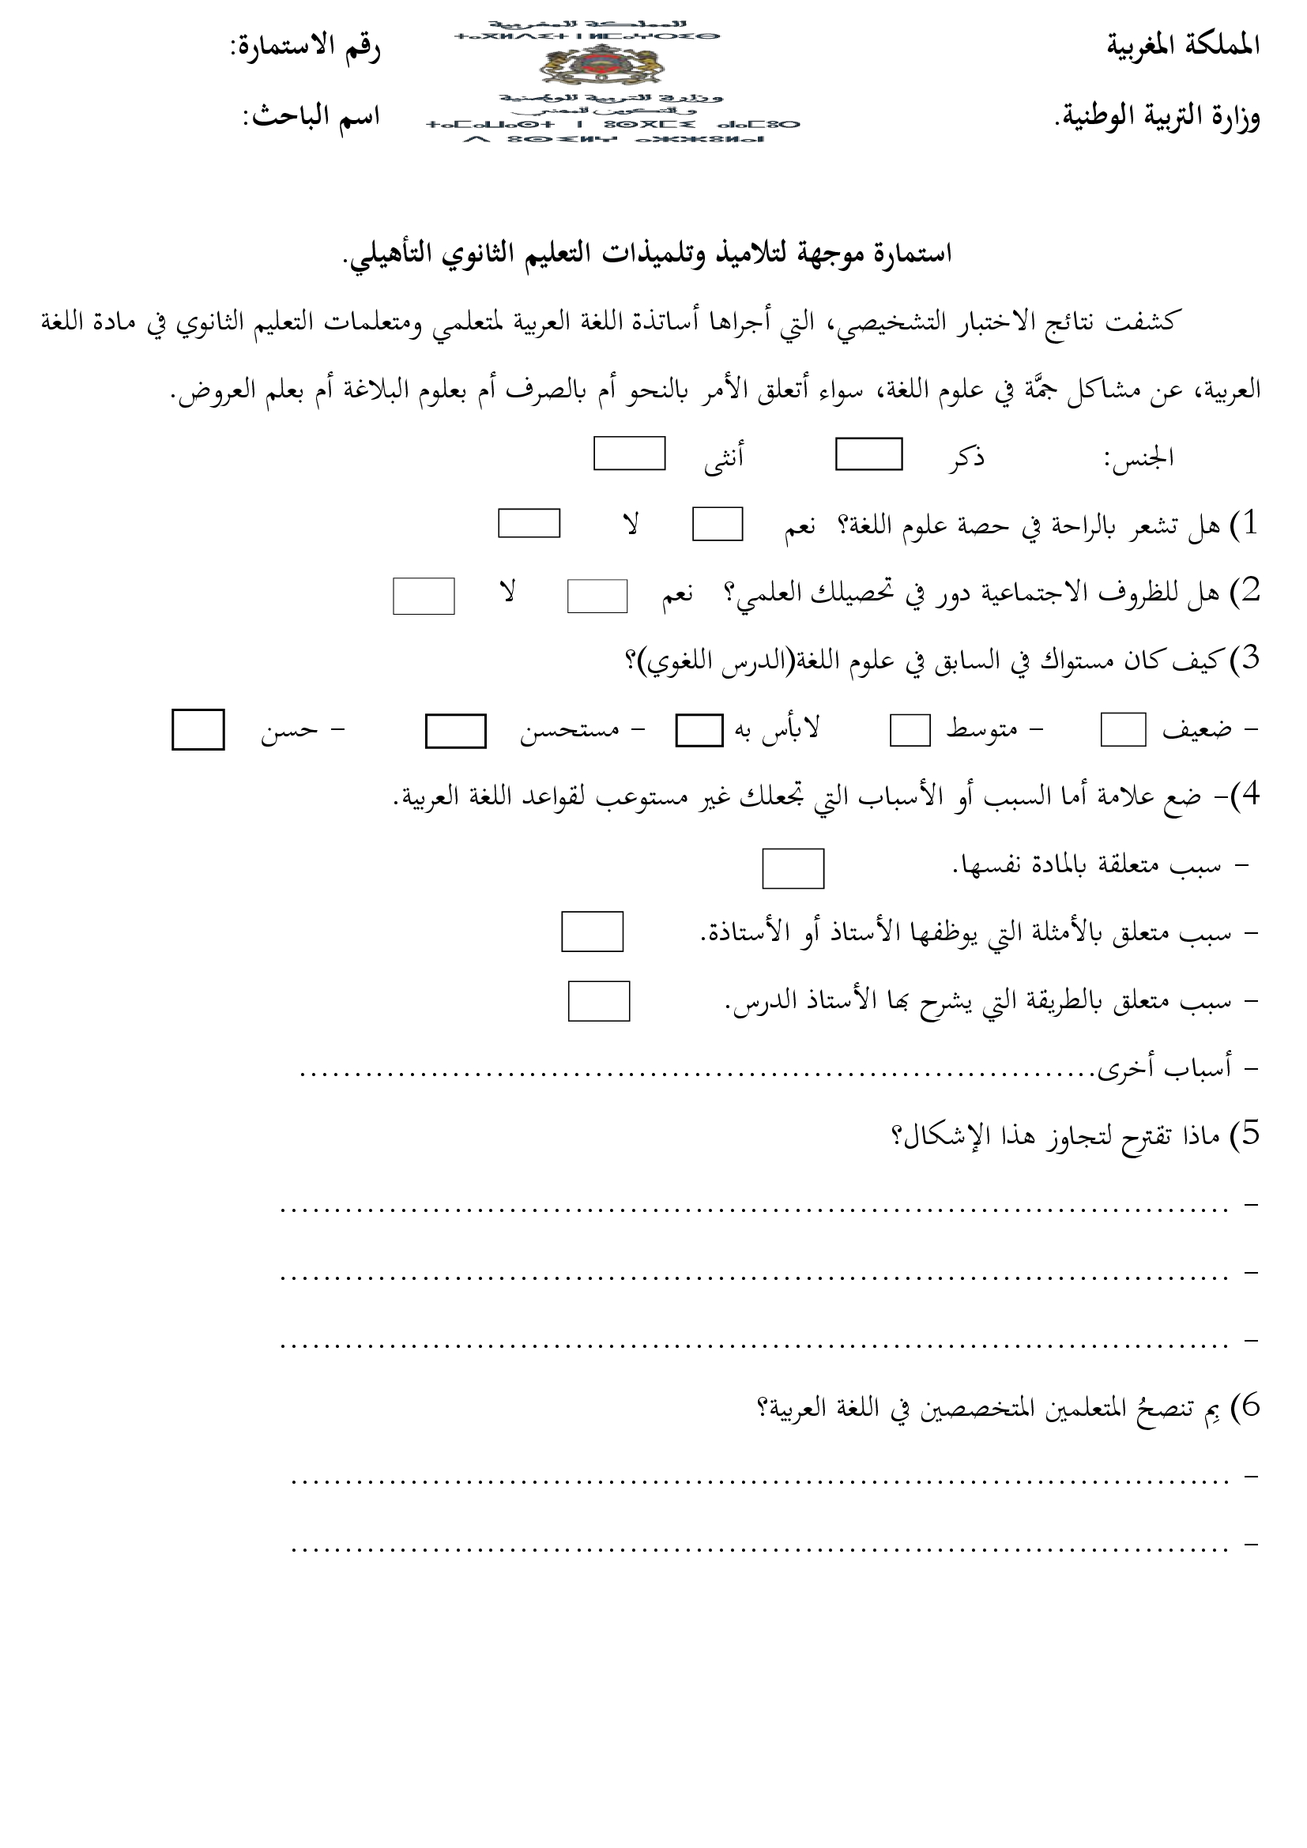
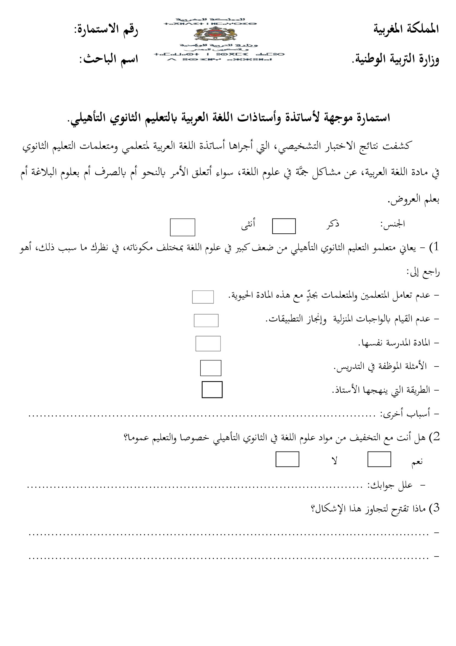

لائحة المصادر والمراجع المعتمدة في تقصي هذه الظاهرة.
- الدليل البيداغوجي، التعليم الابتدائي، المملكة المغربية، وزارة التربية الوطنية والتعليم العالي وتكوين الأطر والبحث العلمي، الطبعة الثانية 2009.
- البرامج والتوجيهات التربوية الخاصة بمادة اللغة العربية بسلك التعليم الثانوي الإعدادي، وزارة التربية الوطنية والتعليم العالي وتكوين الأطر والبحث العلمي، مديرية المناهج-ملحقة لالة عائشة-حسان-غشت 2009.
- التوجيهات التربوية والبرامج الخاصة بتدريس مادة اللغة العربية، بسلك التعليم الثانوي التأهيلي، وزارة التربية الوطنية والتعليم العالي وتكوين الأطر والبحث العلمي، مديرية المناهج-ملحقة لالة عائشة-حسان-غشت 2007.

- الأستاذ محمد التاقي جامعة السلطان مولاي سليمان كلية الآداب والعلوم الإنسانية بني ملال.
- كنت قد أنجزت بحثا بعنوان عوائق تدريس علم العروض بالتعليم الثانوي التأهيلي، بالمدرسة العليا للأساتذة بمارتيل ستة 2014.
- الدليل البيداغوجي، التعليم الابتدائي، المملكة المغربية، وزارة التربية الوطنية والتعليم العالي وتكوين الأطر والبحث العلمي، الطبعة الثانية 2009، ص82.
-البرامج والتوجيهات التربوية الخاصة بمادة اللغة العربية بسلك التعليم الثانوي الإعدادي، ص 19.
- التوجيهات التربوية، وبرامج تدريس مادة اللغة العربية بسلك التعليم الثانوي التأهيلي، 2007، ص 20.
- اعتمدنا في هذا الجدول على أوراق المتعلمين والمتعلمات أثناء الاختبار التشخيصي.
- استمارة موجهة لتلاميذ وتلميذات التعليم الثانوي التأهيلي بالمغرب.
- شملت الاستمارة الموزعة على التلاميذ سؤالا: هل تشعر بالراحة في حصة علوم اللغة؟ فكانت أغلب الأجوبة بأنهم يشعرون بالراحة في هذه الحصة.
- تم تجميع مقترحات الأساتذة والأستاذات من خلال استمارة وزعناها عليهم، وهذه الاستمارة كانت بصيغتين ورقية والكترونية.

